自考生本科学位论文定稿格式规范使用索引

1. 摘要规范………………………………………………………………2
2. 页眉、页脚、行宽、行距、边距、间距规范………………………2
3. 目录规范………………………………………………………………4
4. 正文规范………………………………………………………………5
5. 文中用图、表、附注、引文、公式规范……………………………5
6. 参考文献规范…………………………………………………………11
7. 致谢、附录规范………………………………………………………14
8. 声明规范………………………………………………………………15
9. 查重和诚信规范………………………………………………………16

10、整体要求要点总结……………………………………………………17

11、论文打印和装订格式…………………………………………………18

12、论文提交清单、提交规范……………………………………………19

摘要正文：

字体：宋体

字号：四号

行距：1.5倍

段前：12磅

段后：6磅

电子版论文题目黑体小二号居中。打印版胶装时题目删除，写在论文封面上

论文题目********的研究

字体：黑体，加粗(居中排)

字号：小三号

段前：24磅

段落后：18磅

摘和要之间空四个半角空格

摘 要

论文第一页为中文摘要，论文正文摘要的要求：

（1）摘要是对论文的内容不加注释和评论的简短陈述；

（2）摘要的内容应包括研究工作的目的、方法和结论，重点是结果和结论；

（3）摘要只能用第三人称写，要求以浓缩的形式概括研究课题的内容，中文摘要在500～1000字左右，英文摘要在中文摘要之后分页，以300～500个左右的实词为宜。

（4）用语规范，不用公式和非规范符号术语，不出现图、表、化学结构式。

关键词：关键词一；关键词二；关键词三；关键词四；关键词五

英文题目

关键词正文用宋体四号，

关键词的正文之间格式，用**全角分号**隔开

**页脚的页码**：宋体小五居中

引言前, 摘要为起始页，用I， II，III，IV排序，

引言，为起始页，用阿拉伯数字12345排序。

用分页符分各大部分，

论文用A4纸竖版单面打印。

页边距设置为：

上边距3.5cm；下边距2.6cm；

左边距2.6cm；右边距2.6cm；

装订线0.5cm；

页眉2.5cm；页脚2cm

页眉显示当页内容的一级标题，

宋体小五居中

列于摘要段之后，列出本文的关键词（3～5个内）。

**“关键词”字样左顶格，加冒号，字体黑体四号**

**Abstract**

题目用小二号加粗Times New Roman体 (居中排)。正式装订版不需要写题目

“Abstact”字样用加粗Times New Roman字体小三号(居中排)，Abstact正文用Times New Roman字体四号。

论文第二页为英文摘要，翻译内容要求与中文摘要内容一致。

英文摘要不作为必须项，可以不写。

**Key words:** one；two；three；four；five

“Key word”字样用加粗Times New Roman字体四号（顶格排），Key word正文用Times New Roman字体四号

目 录

引言、或序言、前言、绪论等是学位论文开篇，无序号。**一级标题：**小四、宋体 **加粗**

黑体字小三号，段落设置段前间距为24磅，段后18磅，目和录之间 加4个半角空格

**引言** 1

（一）研究背景 2

举例：**二级级标题，**小四、宋体

（二）研究目的和意义 3

1．研究目的 3

举例：**三级级标题，**小四、宋体

2．研究意义

（三）研究内容和方法

1．研究内容

举例：第一部分，**一级标题，**小四号宋体，**加粗**

2．研究方法

**一、某理论或文献综述**

**目录：行距1.5倍**，

**目录显示至三级标题。**

**其它部分，不一 一举例列出。**

**分级标题序号**格式如下：

**一、**

**（一）**

**1．**

（1）

1）

①

**二、某案例问题和原因分析**

（一）********

（二）********

（三）********

**三、某案例问题改善和对策**

（一）*******

（二）*******

**结论（全文总结 无序号）与展望**

**参考文献**

**致谢**…….

原创声明，放在论文最后一页。

附录，不强制写。

**声明或附录** 30

一、继续教育学院关于学士**学**位论文与摘要等统一要求

**二级标题**用黑体四号，加粗；**左顶格**；段前12磅；段后6磅

**一级标题**用黑体小三号字，加粗；**居中**；段前24磅；段后18磅

**正文段落格式**：**首行缩进2字符，小四号宋体，行距1.5倍，段前6磅；段后6磅，英文和数字用Times New Roman格式、特殊字字符半角，中文用全角，标准字符间距，全文整体格式需一致。**

（一）**学位论文顺序要求和格式**

**1．正文**

**三级标题**用黑体小四号，加粗；**左顶格**；段前12磅；段后6磅

正文是学位论文的主体和核心部分，不同学科专业和不同的选题可以有不同的写作方式。一般包括以下几个方面内容：（1）引言（第一部分，占篇幅的15％左右）：包括研究的目的和意义、问题的提出、选题的背景、文献综述、研究方法、论文结构安排等。（2）各部分具体内容（占篇幅的70％左右）：本部分是论文的核心和主要内容。应互相关联，符合逻辑顺序。（3）结论与展望（最后一部分，占篇幅的15％左右）：是学位论文的总结，应明确、精炼、完整、准确。着重阐述作者的创造性工作及所取得的研究成果在本学术领域的地位、作用和意义，还可进一步提出需要讨论的问题和建议。

**2、论文顺序要求**

封面、摘要、目录、正文（文中各大部分都要分页）、参考文献、声明或附录。

**3、论文字数要求**

正文部分为一万字或以上，不包括摘要、参考文献、附录和声明字数部分。这一万字或以上的正文部分也是必须查重的部分。

**（二）学位论文中图、表、附注、引文、公式等的书写要求**

**1．文中的图、表、附注、公式一律采用阿拉伯数字分每部分编号。**

例如：表1-1、表1-2……，图1-1、图1-2……；公式1-(l)、1-(2)……

表2-1、表2-2……，图2-1、图2-2……；公式2-(l)、2-(2)……

**图**：

图要精选，要具有自明性，切忌与表及文字表述重复。图内信息显示清晰，用WORD设置画图，但坐标比例不要过分放大，同一图上不同曲线的点要分别用不同的形状标识符标出。图中的术语、符号、单位等应与正文表述中所用一致。

**图一般随文编排，先见相应文字后见图。图中文字五号宋体居中。图序一律采用阿拉伯数字分各大部分编号，第一部分第1个图的图序，表示为“图1-1”。图题应简明。**

**举例：**供应商分类。对供应商进行管理，其前提和基础是对供应商有效的分类。根据供应定位模型（见分类图1-1所示）可将供应商进行分类。

五号，宋体，居中

|  |  |
| --- | --- |
| 战略安全 | 战略关键 |
| 战术获取 | 战术利润 |

高

风险

低 高

相对成本

**图1-1 供应定位模型**

（资料来源：《采购与供应关系管理》，第15页）

**图序和图题间空2个半角字距，排于图的下方，**

**宋体，小五号，居中，加粗，段前6磅，段后6磅，行距单倍。**

因截图拷贝内容会模糊变形，要求用WORD自己画图，打印版需清晰。

资料来源：小五，宋体，靠右

**表**：

**表一般随文编排，先见相应文字后见图。表中字体字号，五号宋体居中。**

**表中参数应表明量和单位的符号。表序一律采用阿拉伯数字分各大部分编号，**

**例如：第二部分第2个表的表序，表示为“表2-2”；表题应简明。**

**举例：**

因此，根据公司自身的具体情况和要求，邀请各个部门相关人员和专家经过头脑风暴法，采用问卷调查表收集相关指标的信息，共同讨论和分析各个指标因素的重要度（见附件1），最终建立八项战略供应商评价指标，如表2-2所示：

**表序和表题之间空2个半角字距，排于图的上方，**

**宋体，小五号，居中，加粗，段前6磅，段后6磅，行距单倍。**

因截图拷贝内容会模糊变形，要求用WORD自己画表，打印版需清晰。

**表2-2 SEDS供应商综合评价指标体系**

|  |  |  |  |
| --- | --- | --- | --- |
| 目标层 | 指标层 | 指标类型 | 数据来源 |
| 战略供应商  综合绩效 | 质量水平 | 定量 | 历史数据 |
| 价格水平 | 定量 | 历史数据 |
| 交货能力 | 定量 | 历史数据 |
| 财务状况 | 定性 | 专家打分 |
| 技术创新 | 定性 | 专家打分 |
| 服务水平 | 定性 | 专家打分 |
| 战略合作 | 定性 | 专家打分 |
| 历史绩效 | 定量 | 历史数据 |

（资料来源：公司内部资料）

五号，宋体，居中

资料来源：小五，宋体，靠右

**表达式**：

主要是指数字表达式，也包括文字表达式。表达式需另行起排，并用阿拉伯数字章编号。序号加圆括号，右顶格排。

**总结：**

**图与表字号：五号宋体(居中)，**

**图名和表名：小五宋体字加粗**。

**表序及表名置于表的正上方。图序及图名置于表的正下方。**

若图或表中有附注，采用英文小写字母顺序编号(如注a，注b)，附注写在图或表的正下方。

文中公式的编号用括号括起写在右边行末，**期间不加虚线**。

**文中的图、表、公式等与图名表名之间留单倍行距。**

**2．文中的文献索引与注释方法：**

在文中引用文献（包括引用原文）时，既可以作注释，也可以不用注释而用引用处加括号的方法。前者称为“加注法”，后者称为“加括法”。可以选定其中一种方法，也可以两种方法同时采用。

**学位论文中引用文献，采用标注脚注的方法，全文引用出处在最后参考文献进行汇总。**

**标注脚注采用阿拉伯数字连续编号，格式选用圆圈序号或不带圆圈序号标注。**

**例如**：……①，…… ②,……③ 或……1，…… 2,……3

**引用注明出处：字体宋体，小五号，当页多个脚注之间，行距固定值14磅，当页有文献引用，当页标注脚注。**

**脚注例图：**(如下图所示)

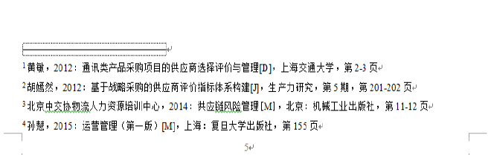

-----------------------------------------------

采用“加括法”时，

（1）括号中应依此注明：作者姓名；出版或发表年份（不注月份）；如有必要，注明页码。

例：“这就是有人所说的‘短期行为’（李四，1989，第34页），……”。

（2）不需著作者和页码时，只需注明作者成果的出版或发表年份。

例：“…这一点张三（1990）已经有所，论证。”

（3）作者引用自己的文章，也需注明人名。

例：“笔者曾对此做过说明（王五，1987）。”

（4）正文中若直接出现作者姓名和文章标题，可只注出版年份及必要的号码。

例一：“这就是李四在《论供给》（1988）一文中所论述的。”

例二：“张三在《论需求》一文中指出：‘需求是经常变化的’（1990，第57页）。”

（5）同时引用多篇文章时可在一个括号中一起注明，不同作者的文章用分号分开。

例：“不少人都曾指出（张三，1987；李四，1990），……”。

（6）同时引用一位作者的多篇文章时，可在一个括号内注明。

例：“王五曾多次指出这一点（1987，1988a，1988b，1990）。”

**译文与外文文献注释方法：**

（1）引用中译本文献仅依次注明：作者的中译名；中译本的出版年份；必要的页码。

例：“这就是人们所说的‘过剩’（约翰，1990，第4页）。”

（2）引用外文原文文献，在文中直接注原文人名（一般只注姓），不必翻译。

例：“这就是有人分析过的‘短缺’（David,1985,p.55）。”

（3）既有中文文献，又有外文文献，分别注中文与外文。

例：“不少人就此做过论述（张三，1988；John，1989）。”

（4）再次引用同一资料来源的外文资料时，如注释紧挨着，可以用Ibid.代替作者姓名、著作名。如果有间隔，可以只注出作者姓、著作简短题目和资料所在页码。

例：Waltz,Theories of International Politics,p.81。（此例适用于著作）

Nye,“Nuclear Learning，”p.4.（此例适用于编著中的章节和期刊杂志中的文章）

Jones,“Japanese Link，”p.4.（此例适用于报纸署名或未署名文章）

**互联网资料**

对于只在网上发布的资料，也要尽可能把作者和题目注出来，并注明发布的日期或最后修改的日期。提供的网址要完整，而且在5年内能够保持信息稳定，不丢失网页；内容经常变化更新的网址，比如互联网论坛，报纸的网络版，不必采用。

例：Astrid Forland，“Norway’s Nuclear Odyssey，”The Nonproliferation Review，Vol.4（Winter 1997），http://cns.miis.edu/npr/forland.htm

3**．文中所用单位一律采用国务院发布的《中华人民共和国法定计量单位》，单位名称和符号的书写方式一律采用国际通用符号。**

**参考文献**

**参考文献列示，引用资料最少规定不少于10篇，且是近5年内发表的。文中如果有引用国外文献，观点，数据，事例的，就要列二篇外文文献。**

**一般引用20篇左右，先中文后英文的顺序排序，悬挂缩进，宋体五号，行距固定值16磅。**

**参考文献例图：**（如下图所示）

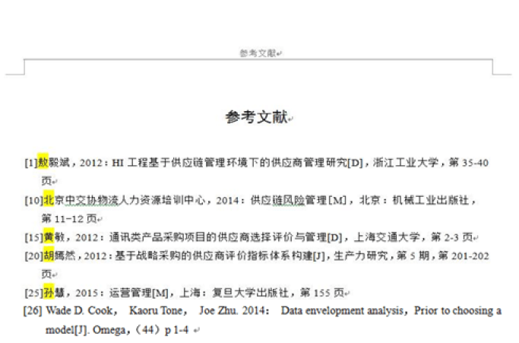

**参考文献标题，用一级标题格式**。黑体小三号字，加粗；**居中**；段前24磅；段后18磅。

**正文中的中文**，宋体五号，正文段落格式，**悬挂缩进**1.5字符，固定值16磅

**正文中的英文**，用Time New Roman12磅，正文段落格式，**悬挂缩进**1.5字符，固定值16磅

**参考文献**

# 学位论文的撰写应本着严谨求实的科学态度，凡有引用他人成果之处，均应按文中所引用的顺序列于文末。参考文献的著录均应符合国家有关标准执行。

**一般文献编排方法和顺序：**

参考文献汇总**序号用[1] [2]** ……等等列出。每篇文献在同一行按以下顺序连续注明，中间用**逗号**隔开，多个作者间用**顿号**隔开：

**作者（们）的姓名；**按姓氏拼音的第一个拉丁字母排序。

**出版年份**；若同时参考同一作者同一年发表的几篇文章文献，在年份后加注字母a，b，c等。

**文献名**。刊物类型标识用英文大写注明。例如期刊用[J]，学位论文[D]，论文集[C]。

**出版者或刊物名称**；若为论文集，要注明，并注明编者。

**第x卷，或刊物期号**。

**第xx—xx页**。

**所列文献如果是来自于杂志，应该标注杂志名称；出版年份；出版期数。**

例：张三，1989：《论市场》，《经济研究》第8期

例：李四，1991a：《论计划》，经济出版社

例：李四，1991b：《论计划与市场》，载于王五编《计划与市场》（论文集或[C]），经济出版社，第59—69页

**译文文献编排方法：**

每篇文献在同一行按以下顺序连续注明，中间用逗号隔开：

译文文献以**作者的中文译名打头，再接出版年份**。

出版年份仅注所引文献中译本的出版年份。

例：“约翰，1978：……”。

译文文献的中文标题。

在文献名后可注明“中译本”。

例：“约翰，1978：《论需求》，中译本，译文出版社”

**外文文献编排方法：**

每篇文献在同一行按顺序连续注明，中间用**逗号**隔开：

所引文献为外文原文，不论是否存在该文的中译本，都可按外文原文文献处理。

**以作者姓名原文打头，首字母大写；**并用**逗号**与后面的名隔开；名用缩写时，必须用**实心点**标明。

**出版年份**。

**文献标题**。每个实词应**首字母大写**。如果所**引文献是文章**，必须用**双引号**括起来，**如果是书籍，不用引号**；

杂志名或出版社。如果是**杂志用斜体**；**出版社保持正体**。**注明文献类别**。

**第x卷，或刊物期号**；

例：John,D.1956,“On Demand”，American Economic Review,Vol.9,Feb.,P15-25.

例：John,D.1956,On Demand,Oxford Press.

**参考文献总体排序方法：**

中文文献（包括中译文献）:**按作者姓氏拼音的英文首字母排序。（ABCDEFG顺序）**

外文文献：**按作者姓氏英文首字母排序。（ABCDEFG顺序）**

同时有中文文献和外文文献时间，为整齐起见，**中文文献全部排在外文文献之前。**

**关于其它注释：**

按上述方法注释参考文献时，其他与文章内容有关部门的注释（如脚注），不受影响，**所不同的是：**在内容注释当中所涉及的文献，按正文中同样的文献注释方法加注。

**致 谢**

**致谢简短真诚，正文字体，宋体，小四号，1.5倍行距**

**附 录**

**附录正文宋体12磅（英文用TimeNewRoman12磅）**

段落中有数学表达式时，可根据表达需要设置该段的行距。

每个附录应有标题。附录的序号用A，B，C…系列，如附录A，附录B…。附录中的公式、图和表的编号分别用A1，A2…系列；图A1，图A2…系列；表A1，表A2…系列。

# 声 明

# 原创声明：黑体一号居中。

# 正文楷书二号居中，下例图内容仅供参考。

# 打印后，手工签字，胶装论文里，位置在论文最后一页。

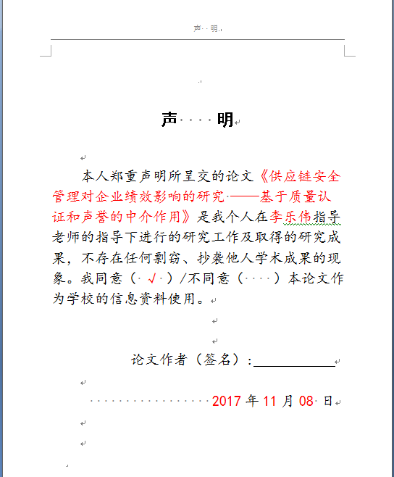

**查重和诚信**

**论文必须经过查重审核，查重部分为论文正文部分，即从序言至结论部分，不包括摘要、目录、参考文献和声明部分。**

**预答辩回答四个问题及答案都包括在必须查重部分中。**

**用PaperPass检测，重复率需在百分之十五内（含15%）。**

**用知网5.1系统检测，重复率需在百分之二十内（含20%）。**

**推荐PaperPass** [**http://3.vg8.net/pp/**](http://3.vg8.net/pp/)

**学位论文必须是由学生自主完成的，如请人代写，或抄习别人论文，一经查实，无论重复率是否符合要求，一律判为不合格！**

**作者必须知道自己论文的逻辑、理论依据、资料数据来源、解释和回答论文观点、研究过程和结论。**

**学位论文整体要求要点总结**

**论文内容字数，基本格式规范，查重，三项达标总成绩为中等，答辩成绩中等。**

**各章之间用分页符分开。每页页眉，应是本部分一级标题，宋体小五号居中。**

**当页有引用文应该在当页下标注脚注出处。**

**参考文献出处排序先中文后英文。**

**正文字数要求：1万字或以上，允许引用15%字数以内，定稿不少于1万字。**

**查重率：进高校网，正文（即为：序言、、、、至结论部分）检测，重复率在百分之十五内（含15%）。初检电子版全文查重报告PDF，随论文放附件发邮件给导师审阅。**

**高校一般用知网检测本、硕、博论文，中英文，图，表，表达式内容可全面检测。PaperPass主要检测网上收录的中文。**

**用PaperPass检测，重复率需在百分之十五内。用知网5.1系统检测，重复率需在百分之二十内。推荐PaperPass** [**http://3.vg8.net/pp/**](http://3.vg8.net/pp/)

**学位论文必须是由学生自主完成的，如请人代写，或抄习别人论文，无论重复率是否符合要求，一律判为不合格！**

**定稿胶装时，打印知名网站全文查重报告及预答辩查重报告，查重报告、填写完整的论文指导记录、论文评阅书不要胶装单独放，一并提交，供导师及论文评委会审阅。**

**国家标准GB7713—87学位论文：**

**表序表题，显示在表的上方。图序图题，显示在图的下方。**

**论文电子版2010WORD排版。标准字符间距，全文除英文、数字、特殊符号用半角，标点符号、中文用全角，全文整体字体格式一致。**

**论文打印和装订格式**

（1）论文按摘要、目录、正文、参考文献、声明进行**分页**打印。用**A 4纸、单面**打印。

（2）论文正式稿按照以下顺序装订：封面（绿色封面学校已发至个人）、摘要、目录、正文、参考文献、声明等。

（3）正本装订要求胶合（即：胶封或塑胶封,可在打印店封装，见图1所示），不能用塑料夹、订书针等其它装订方式。

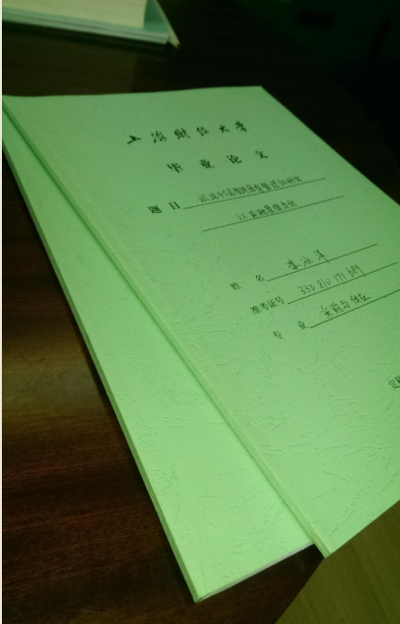

**图1 论文装订列示图**

**论文提交清单**

1. 论文正式稿一份；
2. 指导记录表一份；
3. 论文查重报告一份；
4. 评阅书一份；
5. 预答辩记录表一份；（若参加预答辩的考生，需要提供）；
6. 预答辩记录查重报告一份（若参加预答辩的考生，需要提供）；
7. 论文定稿电子版。

**论文提交规范**

一份论文正本 [含绿色封面、摘要、目录、正文、参考文献、声明等] 填写好正本封面上各项览目、声明签署好本人姓名和提交日期。

一份指导记录表需填写好上面所有事项，即：每次联系指导时间、联系指导方式、主要指导内容。先签署好学生的签名，然后指导教师签名。

一份论文“查重报告”的完整全文，查重报告的重复率必须符合学校规定的允许重复率要求，同时检查查重报告论题名、字数、作者姓名须与提交论文正式稿是一致的。

一份评阅书（学校已发至个人），如果遗失了可上自考办网上下载。填写好评阅书上有关事项，如姓名、论题、和相关个人信息(特别是本人“参加本科段考试年月”等事项)。成绩和评语由指导或评阅老师填写。

参加预答辩的考生，提交一份预答辩记录表（包含四个预答辩问题及相应的回答内容）。

参加预答辩的考生，须打印提交一份预答辩回答“查重报告”完整全文，允许的重复率与正文一致。

评阅书、指导记录表、论文查重报告、预答辩记录表及回答查重报告提交时，不用装订到论文中，只要夹在正文中，一起提交。

论文正式定稿，即与查重报告一致的终稿电子版，需要发送给自己的论文指导老师，由论文指导老师统一发送给自考办，存入自考生论文库。

论文提交（见清单）应由考生或者考生委托他人亲自在规定的日期前，交给自己的论文指导老师。考生与指导老师另有提前约定除外。